**10.03 3-А Математика**

**Тема. Позатабличне множення і ділення. Дії з величинами. Правила порядку дій у числових виразах.**

**Мета**: удосконалювати обчислювальні навички позатабличного множення і ділення, виконувати дії з величинами, закріпити правила порядку дій у числових виразах; розвивати мислення, пам'ять, увагу; виховувати любов до математики.

**Хід уроку**

**Каліграфічна хвилинка**

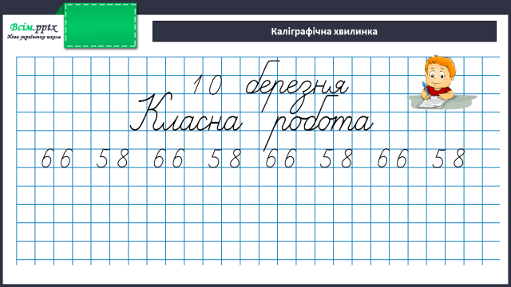

**Робота за підручником (с.63)**

**Завдання 377 (усно)**

**Задача 378 (письмово)**

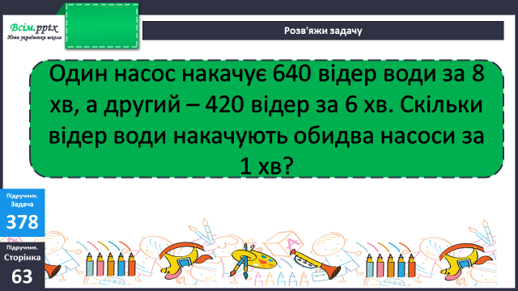

План розв’язання:

1. Скільки відер води накачує один насос за 1 хвилину?
2. Скільки відер води накачує другий насос за 1 хвилину?
3. Скільки відер води накачують обидва насоси за 1 хвилину?

**Фізкультхвилинка**

[**https://www.youtube.com/watch?v=3sg5oJQmlBY**](https://www.youtube.com/watch?v=3sg5oJQmlBY)

**Задача 379 (письмово)**

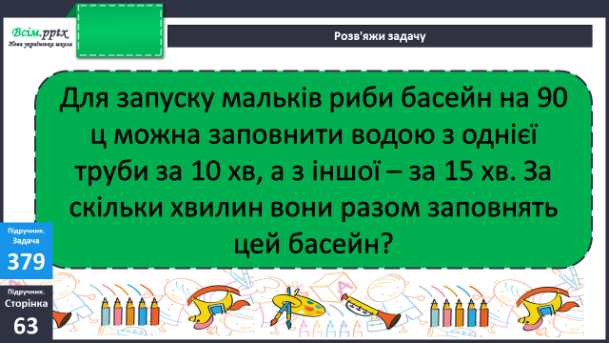

**Вирази 380 (письмово)**

**Домашнє завдання:**

П.с.64 №384,385.

Виконану роботу сфотографуй та надішли у вайбер або на Human.